Министерство науки и высшего образования Российской Федерации
Федеральное государственное автономное образовательное учреждение
высшего образования
Национальный исследовательский ядерный университет «МИФИ»
Саровский физико-технический институт – филиал НИЯУ МИФИ
Факультет информационных технологий и электроники
Кафедра философии и истории
XXХIV студенческая конференция по гуманитарным и социальным наукам
XIII студенческая онлайн-конференция по:
“Ядерный университет и духовное наследие Сарова:
Социология и техника: техника и культура”
7 декабря 2022 г.
Преподаватели СарФТИ НИЯУ МИФИ
об онлайн-формате образования

Доклад:
студентов группы ВТ30
Руководитель - А. Иванков
М. Митрофанов, А. Пластов, А. Поздяев
Преподаватель:
кандидат исторических наук, доцент
О.В. Савченко

Саров-2022
Аннотация.
В нашем докладе рассматривается отношение экспертов и преподавателей к онлайн-формату образования.
В ходе работы наша команда изучила влияние онлайн-формата обучения на процесс получения знаний студентами и на качество их восприятия. Также мы сделали вывод, исходя из результатов проведенного нами опроса.
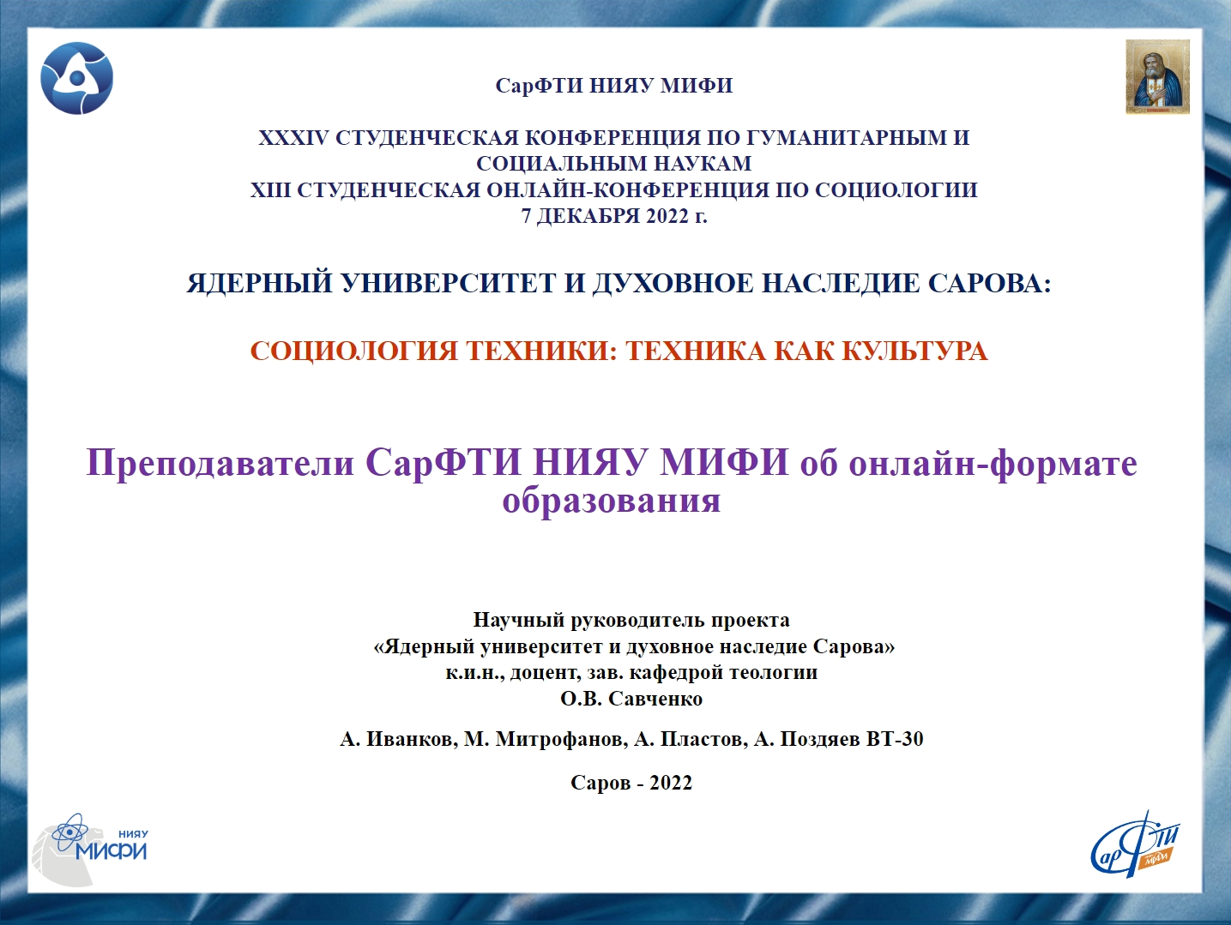
1 слайд
Добрый день!
Мы приготовили доклад о представлении преподавателей СарФТИ НИЯУ МИФИ об онлайн-формате образования, а также о том как этот формат обучения повлиял на процесс образования.
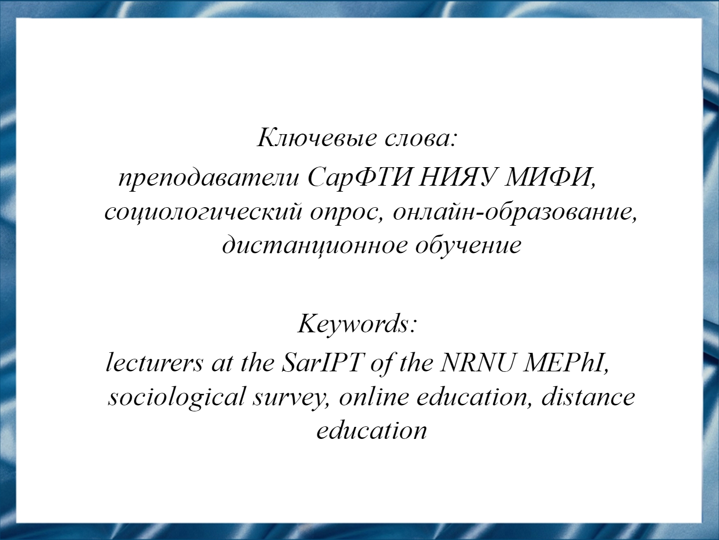
2 слайд
Процесс онлайн-образования, на который перешли учебные заведения в 2020-2022 годах, существовал еще до начала пандемии, однако в 2020 году возникла острая необходимость прибегнуть к его использованию. Сфера онлайн-образования была развита в области дополнительного обучения, курсов и т. п.
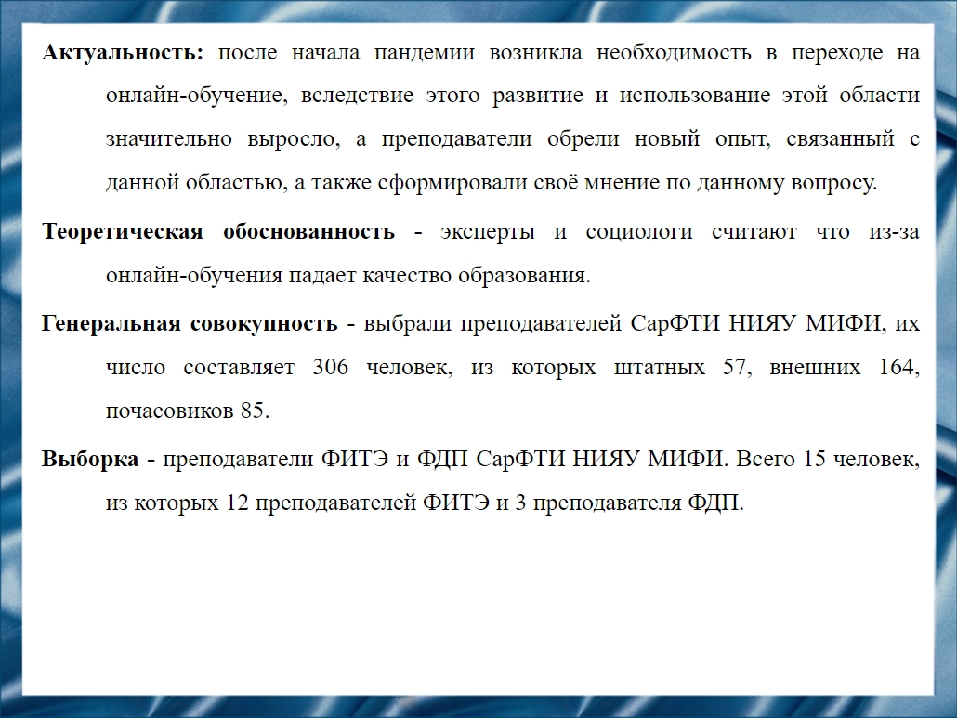
3 слайд
Несмотря на то, что пандемия коронавируса прошла, полного возврата к очному формату обучения не произошло, ведь многие оценили преимущества и удобства данного способа преподавания. Например для студентов и преподавателей дистанционный формат - это возможность не пропускать важные пары из-за болезней или проблем с транспортом. Данный период показал перспективы подобного вида обучения, потому наша команда считает что подробное изучение текущего вопроса будет как полезным, так и весьма познавательным материалом.
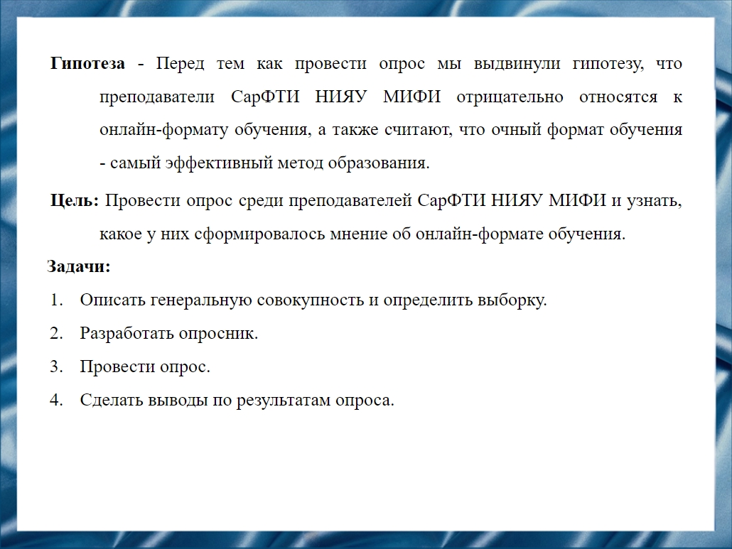
4 слайд
Цель нашей работы: опросить преподавателей СарФТИ НИЯУ МИФИ и узнать как онлайн-обучение повлияло на процесс преподавания и обучения в ВУЗе.
Перед началом опроса наша команда выдвинула гипотезу. Мы предполагаем, что преподаватели скорее отрицательно относятся к онлайн-формату обучения.
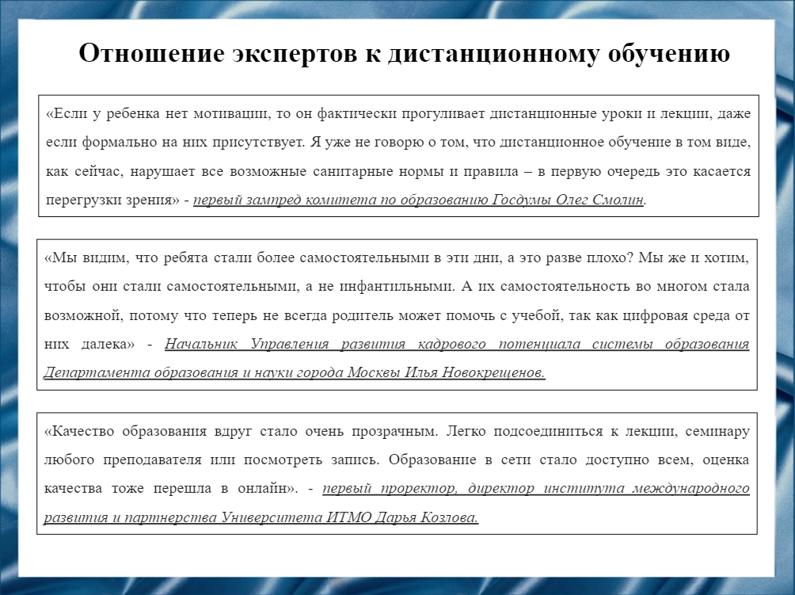
5 слайд
Чтобы больше углубиться в тему опроса, мы рассмотрели мнение экспертов о процессе онлайн обучения. Отношение экспертов к этой теме неоднозначно: одни считают, что дистанционное обучение недопустимо и невозможно, другие думают что нужно правильно интегрировать онлайн образование в процесс обучения, а кто-то вовсе считает, что процесс перехода на онлайн-формат дает возможности для более быстрого и удобного получения знаний.
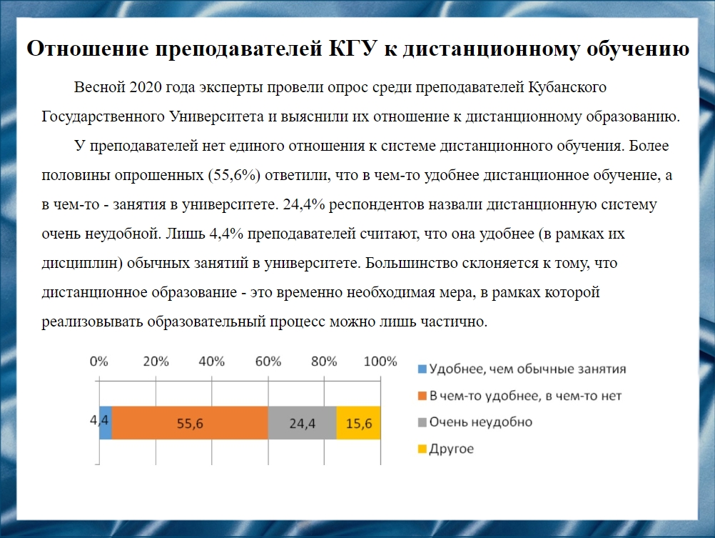
6 слайд
Чтобы расширить охват нашего опроса мы решили не ограничиваться мнениями лишь экспертов, но и узнать отношение преподавателей другого ВУЗа к дистанционному обучению, для того чтобы сравнить полученные нами данные с данными других источников, так как процессы онлайн-обучения в разных ВУЗах могут и будут различаться.
Исходя из опроса, больше половины преподавателей Кубанского Государственного Университета считают, что, несмотря на минусы, дистанционное обучение имеет место быть, четверть преподавателей думает, что процесс онлайн-обучения крайне неудобен, и лишь немногие положительно отзываются про данный формат обучения в ВУЗе. Но большая часть согласна с тем, что дистанционный формат обучения - вынужденная мера, которая не сможет стать единственным способом обучения.
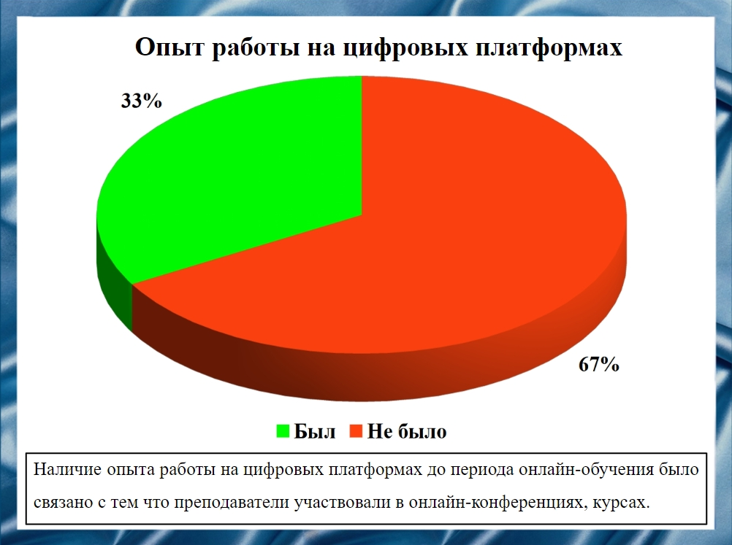
7 слайд
Исходя из данных полученных в ходе опроса, мы сделали вывод, что, в основном, преподавателям не были интересны цифровые платформы до начала периода онлайн-обучения.
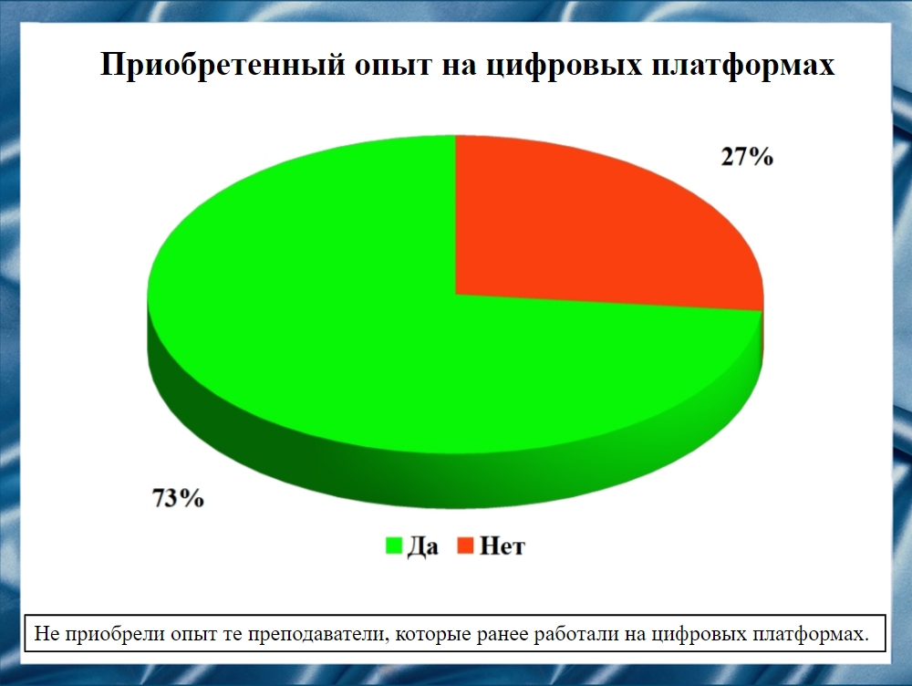
8 слайд
Во время онлайн-формата обучения большинство преподавателей приобрели новый опыт, проводя онлайн-конференции, проходя курсы повышения квалификации, а также общаясь со студентами в социальных сетях.
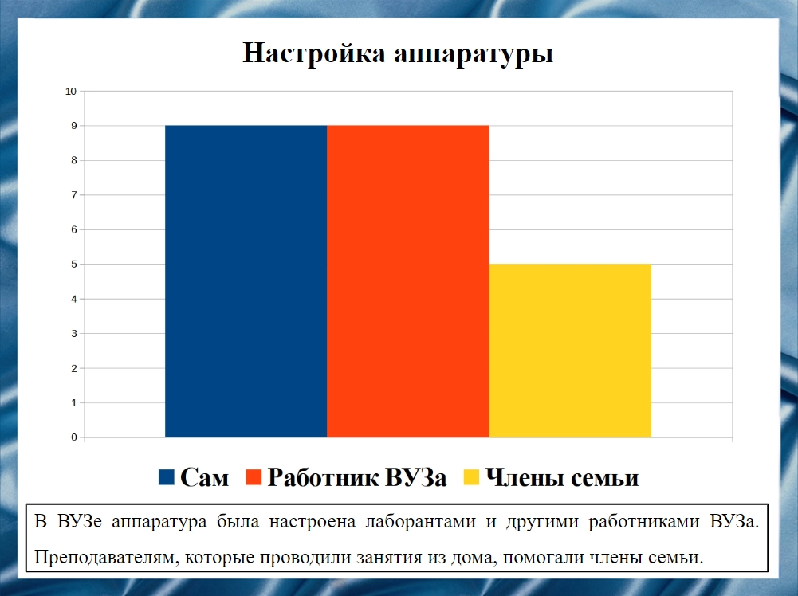
9 слайд
Мы получили данные, что тем преподавателям, которые имели возможность работать только из дома, аппаратуру настраивали как члены семьи, так и они сами. Преподавателям, которые проводили онлайн занятия в институте, аппаратуру настраивали работники ВУЗа.
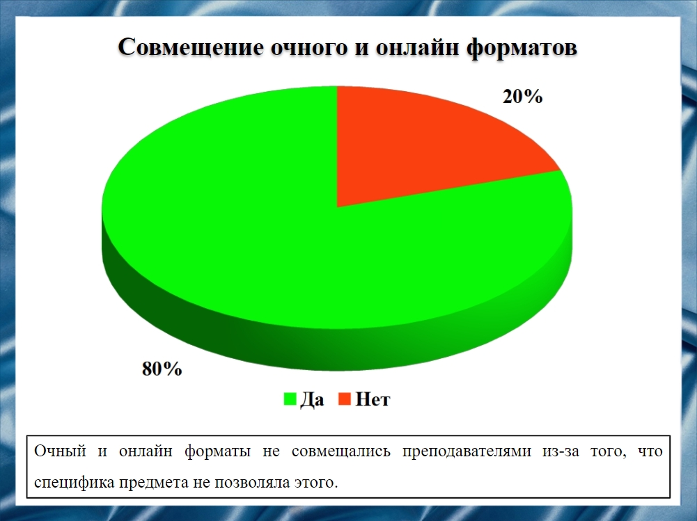
10 слайд
Некоторые преподаватели не совмещали очный и онлайн форматы из-за специфики своего предмета.
Большинство тех преподавателей, кто совмещал форматы, рассказали, что испытывали различного рода неудобства, например, сложнее было понять насколько хорошо студенты воспринимают материал и оценить активность и желание учиться тех студентов, кто находился не в аудитории.
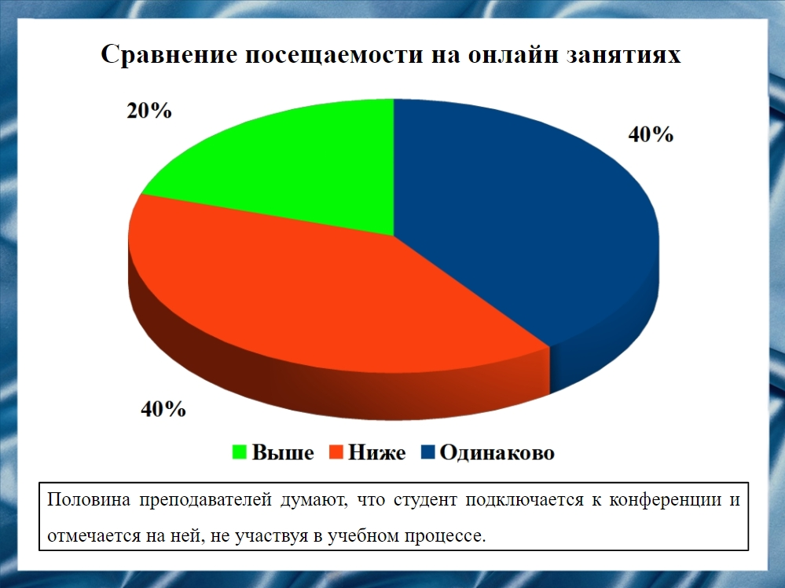
11 слайд
Преподаватели отметили, что у студентов посещаемость на онлайн занятиях осталась либо неизменной, либо стала хуже из-за того, что студенты не добросовестно относятся к онлайн-формату обучения.
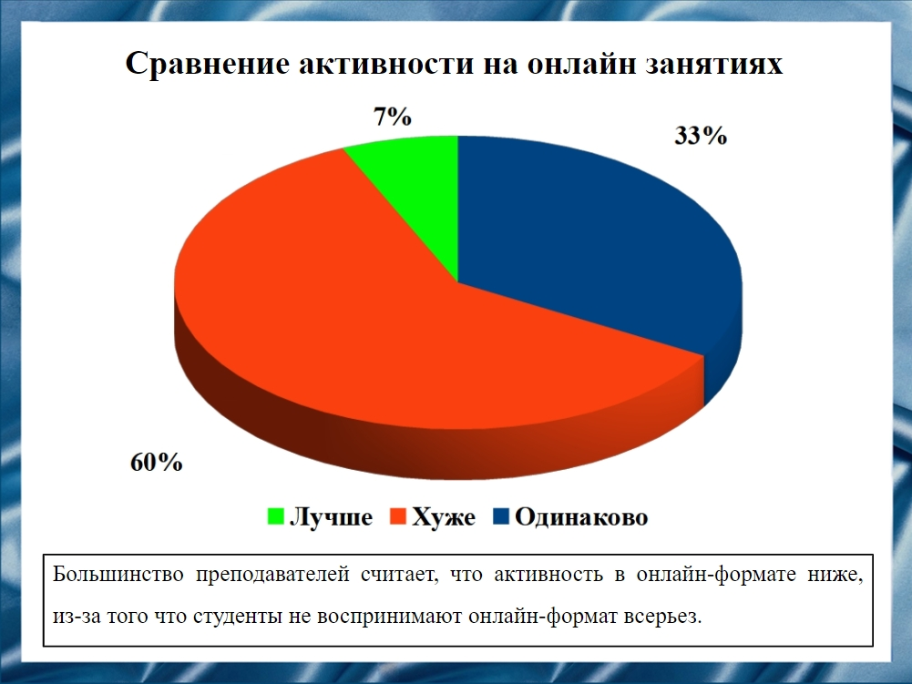
12 слайд
Активность, по мнению преподавателей, снизилась из-за того, что у студентов терялся интерес к обучению во время онлайн-занятий.
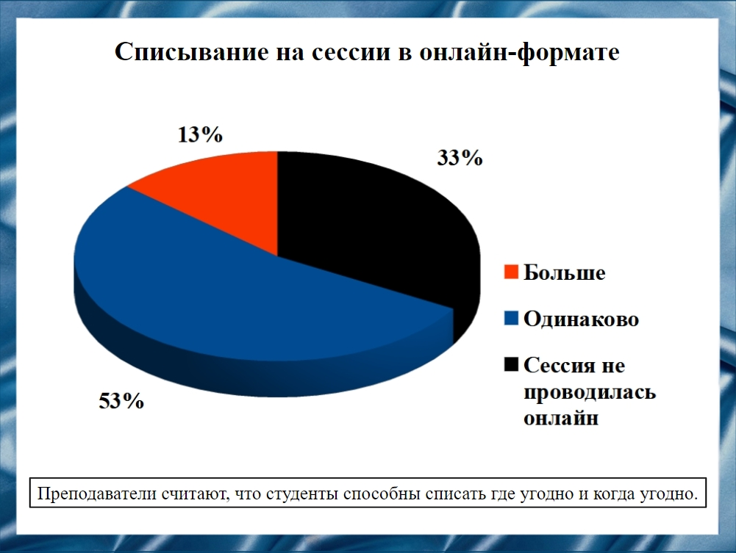
13 слайд
На вопрос: “Каким было проведение сессии в онлайн формате?” не отвечали преподаватели ФДП, являющиеся школьными учителями.
Преподаватели проводившие сессии в онлайн-формате считают, что студент способен списать как во время очной сессии, так и во время сессии в онлайн-формате.
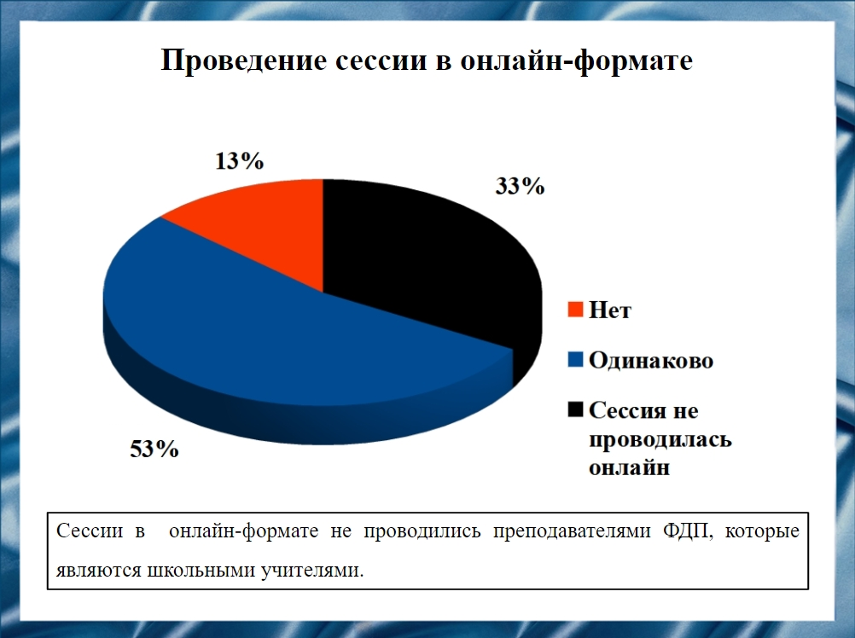
14 слайд
Большинство преподавателей утверждают, что результаты остались неизменными по сравнению с результатами очных сессий по причине того, что преподаватели работали с каждым студентом индивидуально.
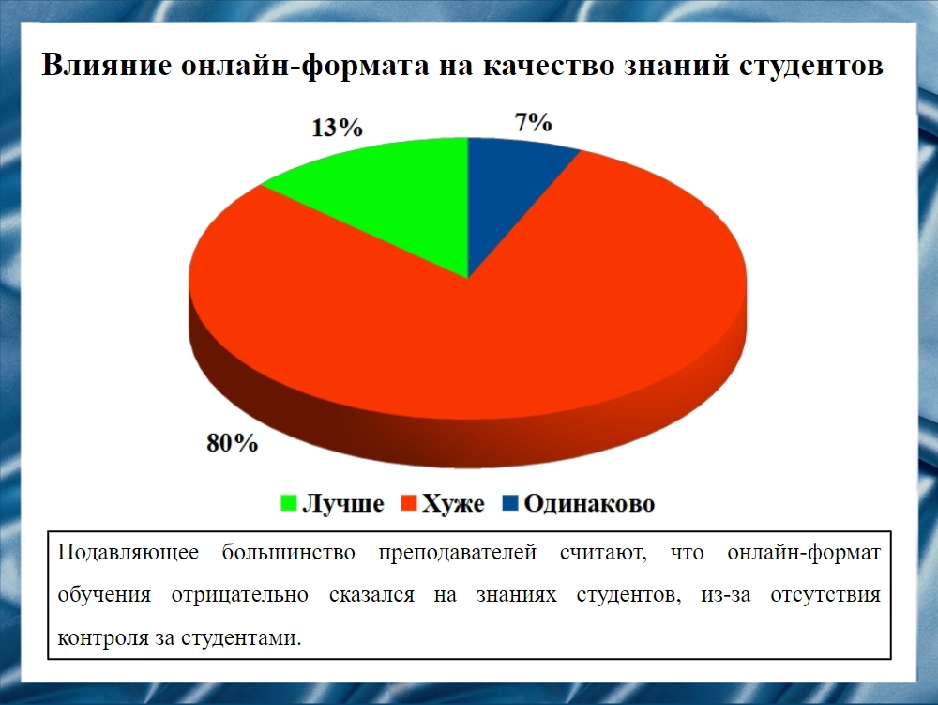
15 слайд
Онлайн-формат обучения положительно сказался на качестве знаний студентов, по мнению большинства преподавателей гуманитарных наук. Проведение занятий в очном и онлайн форматах обучения для данных предметов не имеет существенных различий, но проще проводить занятия онлайн ввиду того, что легче взаимодействовать со студентами, отвечать на их вопросы.
Однако, преподаватели технических наук считают, что для их предмета онлайн-формат не подходит, так как материал нужно постоянно отрабатывать на практических занятиях, что очень неудобно и тяжело делать, когда студент не находится в аудитории с преподавателем и их взаимодействие затруднено.
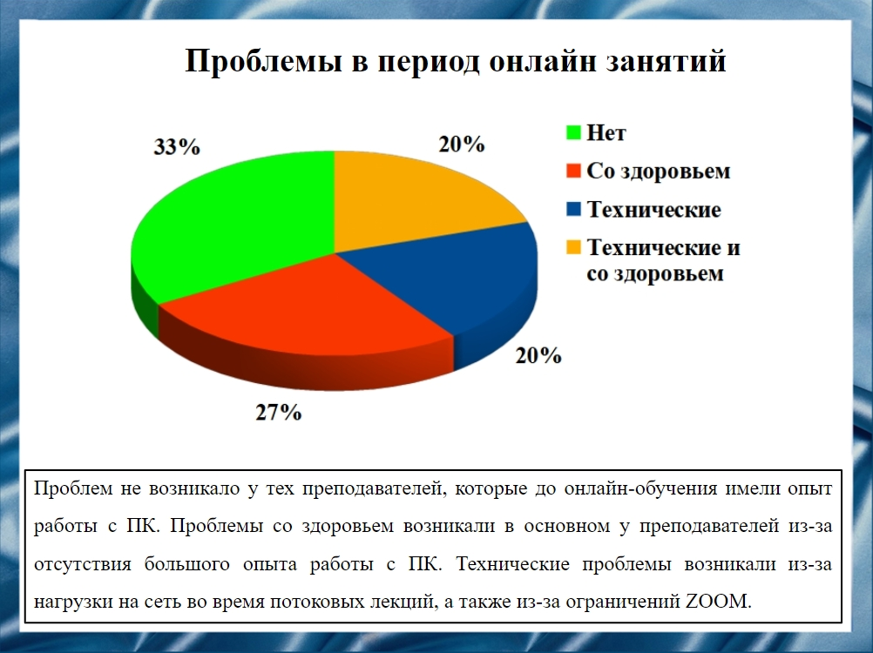
16 слайд
Технические проблемы возникали у преподавателей из-за ограничения ZOOMом количества присутствующих человек в конференции, либо проблемы были связаны с отсутствием стабильного интернет-соединения.
Самыми часто возникающими проблемами со здоровьем были: общая физическая усталость и ухудшение зрения.
Проблем не возникало либо у тех преподавателей, которые имеют опыт работы с ПК, либо у преподавателей, которые проводили занятия с небольшими группами студентов.
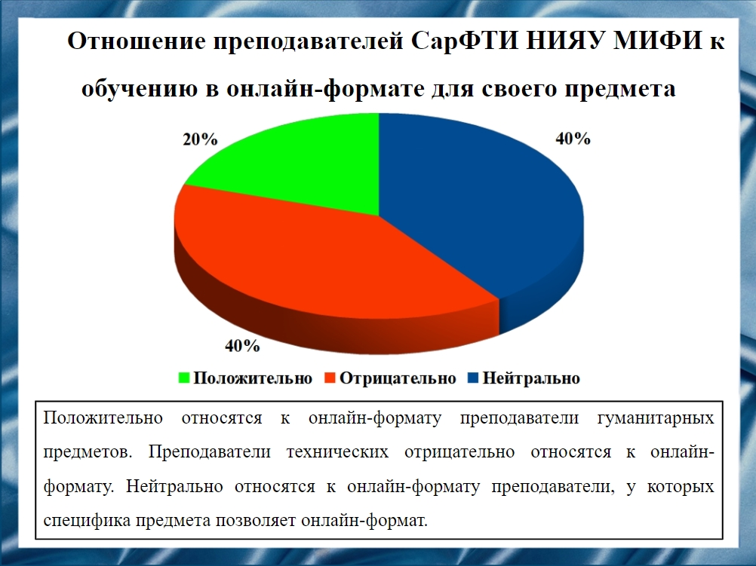
17 слайд
Отношение преподавателей к онлайн-формату неоднозначно.
Положительно относятся к онлайн-формату обучения те преподаватели, чей предмет позволяет частично или полностью перейти на такой формат обучения из-за особенностей предмета (программирование, социология, философия, история).
Нейтральное отношение к онлайн-формату у тех преподавателей, которые считают что на их предмете переход на онлайн-формат ничего не изменит, либо использовать этот формат только как дополнительный элемент образования.
Отрицательно относятся к онлайн-формату обучения преподаватели технических наук, так как он не может позволить в полной мере отработать получаемый материал.
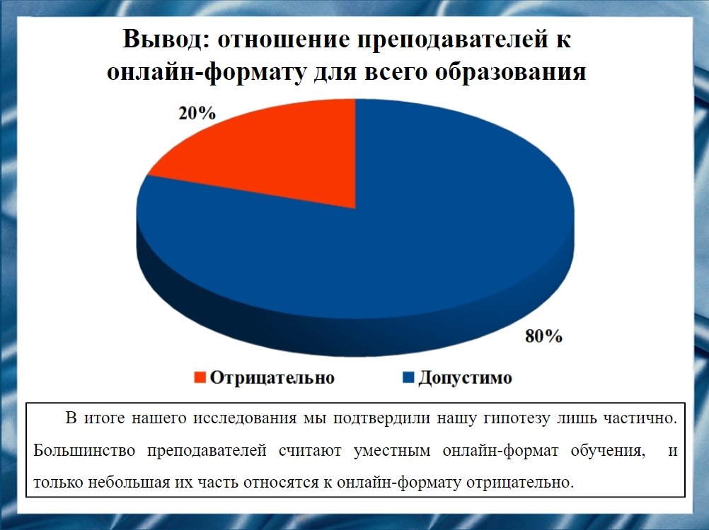
18 слайд
В итоге нашего исследования мы подтвердили нашу гипотезу лишь частично. Большинство преподавателей считают уместным онлайн-формат обучения, и только небольшая их часть относятся к онлайн-формату отрицательно.
“Должна быть база, закладывающаяся в очном обучении, а дальше - саморазвитие.”
“С очного формата уходить не стоит, оно проверено веками: присутствует живое общение между студентом и преподавателем, легче контролировать получение знаний”, - говорят преподаватели.
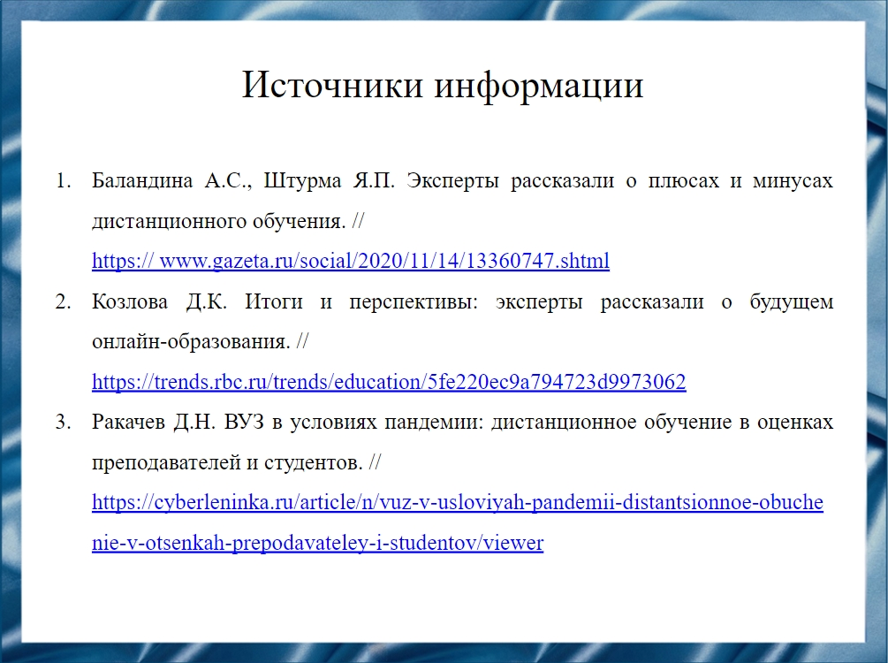
19 слайд
При работе мы использовали следующие источники:

Баландина А.С., Штурма Я.П. Эксперты рассказали о плюсах и минусах дистанционного обучения. // https:// www.gazeta.ru/social/2020/11/14/13360747.shtml

Козлова Д.К. Итоги и перспективы: эксперты рассказали о будущем онлайн-образования. // https://trends.rbc.ru/trends/education/5fe220ec9a794723d9973062
- Ракачев Д.Н. ВУЗ в условиях пандемии: дистанционное обучение в оценках преподавателей и студентов. // https://cyberleninka.ru/article/n/vuz-v-usloviyah-pandemii-distantsionnoe-obuchenie-v-otsenkah-prepodavateley-i-studentov/viewer
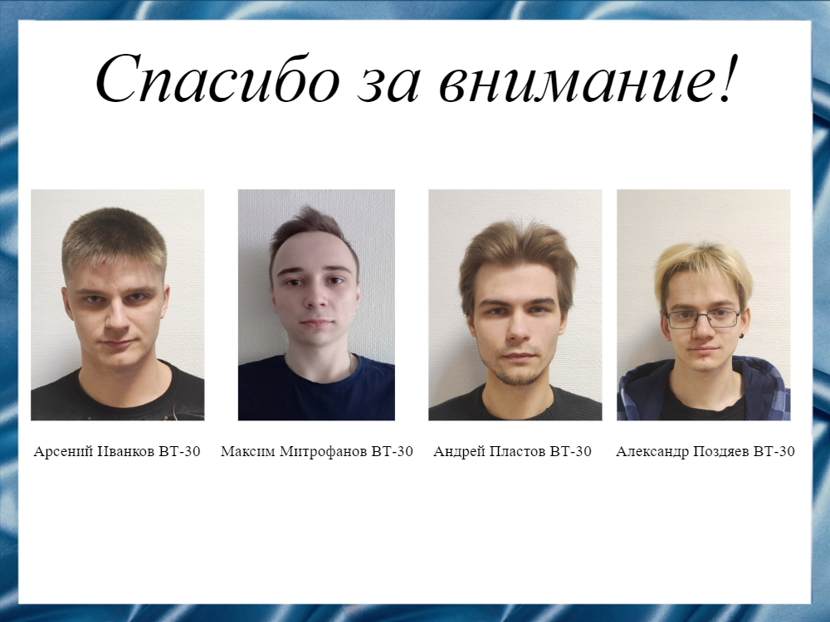
20 слайд
Спасибо за внимание!

